Relatório de comparação entre MPSoCBench e OVPsim

Álisson Rigo e Andrei de Oliveira

Para a elaboração desse relatório foi desenvolvido um algoritmo que calcula a raiz quadrada de N números através do método de divisão. A escolha desse método, visto que existe uma função já existente na linguagem C utilizada, foi para que o processo fosse um pouco mais lento, permitindo assim uma analise facilitada dos dados em questão.

A plataforma da MPSoCBench foi executada em um Docker rodando em sistema operacional Linux, Ubuntu 16 e a plataforma da OVPsim foi executada diretamente de um terminal Bash no sistema operacional Windows.

Na MPSoCBench o algoritmo usa pThread para gerar as thread de execução e simular os núcleos de processamento da plataforma. Foram usados 4 núcleos onde a memoria a ser compartilhada é dividida em 4 partes para gerar o menor conflito possível. Quando o algoritmo que calcula as raízes terminal e voltam para a main, os valores são escritos na tela.

Já no OVPsim, o algoritmo teve que ser um pouco adaptado. Como o mesmo já inicia com os processadores individuais e executa o mesmo código nos 3 sem nenhuma parte naturalmente sequencial entre eles, um dos 4 núcleos teve de ficar responsável por esse gerenciamento.

Quando o algoritmo é executado o núcleo 0 fica responsável pela divisão das tarefas e pela escrita na tela, enquanto os outros 3 fazem os cálculos realizados com a mesma quantidade de amostras e a mesma forma de calcular as raízes.

As duas plataformas informam o tempo total gasto com a operação, e MPSoCBench obteve um total de 25.17 segundo para terminar a operação enquanto a OVPsim precisou de apenas 0.09 segundos mesmo estando com um núcleo a menos executando os cálculos.

Como pode ser observado, a plataforma da OVPsim pode ser considerada muito mais otimizada do que a MPSoCBench. Isso pode ser justificado pelo falo de a OVPsim já ser um produto pronto para o mercado enquanto a MPSoCBench ainda está em desenvolvimento e é um serviço gratuito.

Abaixo temos algumas capturas de telas da execução da aplicação nas duas plataformas, MPSoCBench e OVPsim respectivamente.

MPSoCBench:

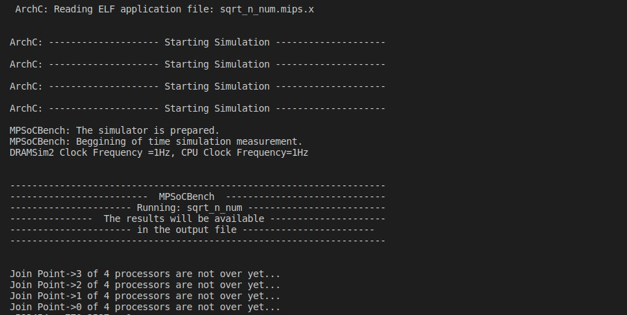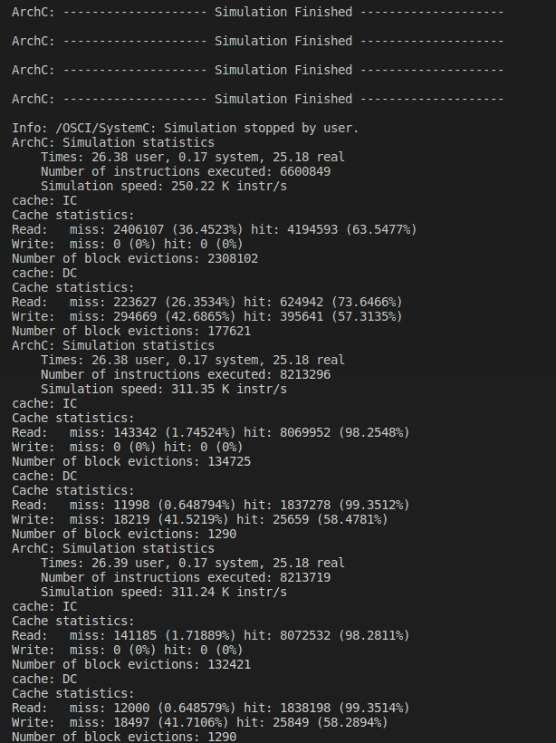

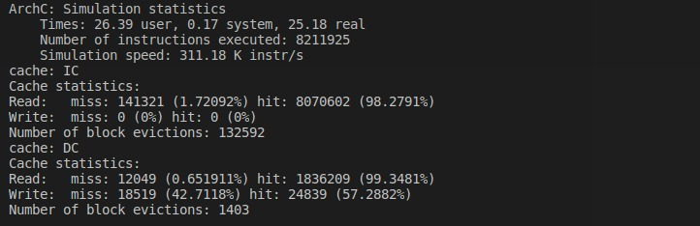

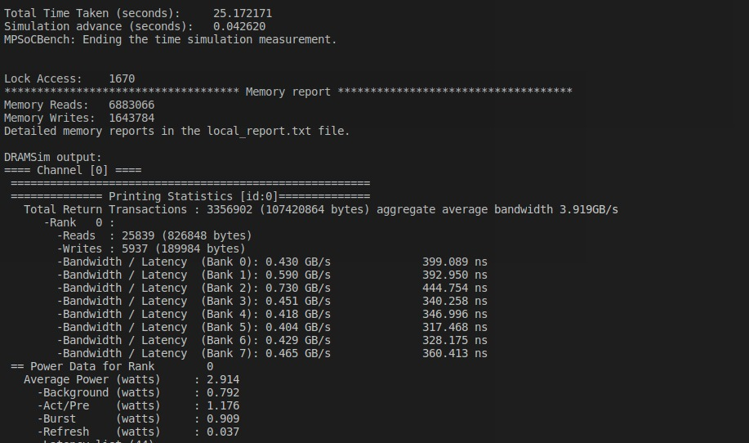

OVPsim:

